Интеллектуальный "День спички" в детском саду в п. Ушаки

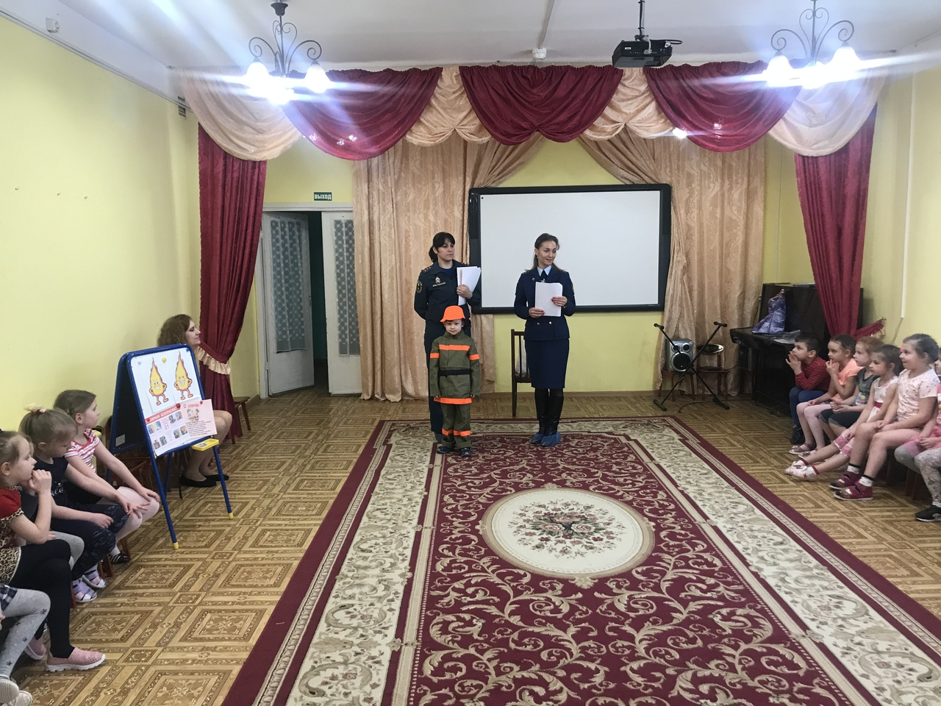 | 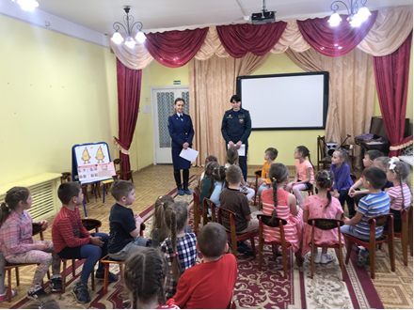
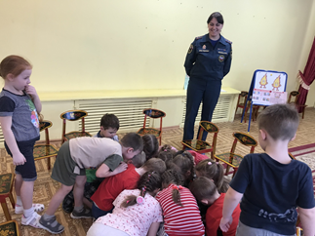 | 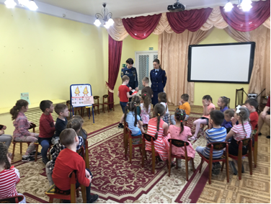
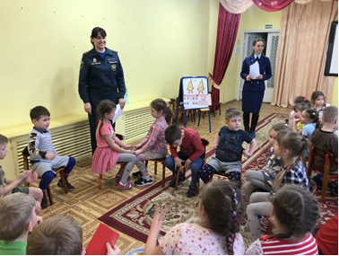 | 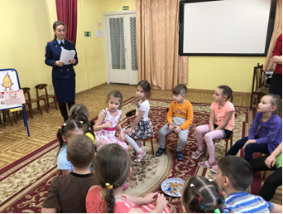
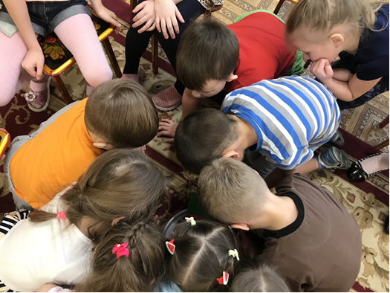 | 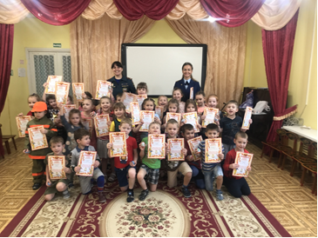

Ежегодно 2 марта в мире отмечается один из необычных праздников – Международный день спички.
Детская шалость с огнем часто становится причиной пожаров. Как показывает практика, часто такие пожары происходят из-за отсутствия навыков у детей осторожного обращения с огнем, недостаточным контролем за их поведением со стороны взрослых, а в ряде случаев неумением родителей организовать досуг своих чад.
Подобных трагедий можно избежать, регулярно объясняя ребенку опасность игр с огнем.
В преддверии дня спички, в детском саду МКДОУ №31 п. Ушаки с помощью наглядных пособий, красочных памяток и плакатов инспектор Тосненского отдела надзорной деятельности и профилактической работы Виталина Шошина совместно с представителем Тосненского местного отделения Ленинградского областного отделения Общероссийской общественной организации «Всероссийское добровольное пожарное общество» Екатериной Петренко рассказали ребятам из подготовительной и старшей группы об опасности шалости с огнём и спичками, а также о правилах поведения в случае возникновения пожара.
Ребята с интересом слушали, задавали вопросы и делились своими знаниями. После разъяснительной беседы, Виталина и Екатерина провели с детьми викторину «Спички детям не игрушки». Ребята разделились на две команды «Огонь» и «Пожарные», в результате, команды набрали равное количество баллов и тогда был проведен конкурс капитанов команд. Участники очень переживали и громко болели за своего капитана, в итоге победителем стала команда «Огонь». Все участники были награждены грамотами за I и II место, а также сладкими подарками. Ребята так были впечатлены встречей с Виталиной и Екатериной, что пригласили их в гости еще раз.
Целью мероприятия является закрепление знаний детей и персонала об опасных легковоспламеняющихся предметах, о правилах пожарной безопасности и о правилах поведения в случаях возникновения пожара.

Инспектор отдела надзорной деятельности
и профилактической работы
Тосненского района В.В. Шошина

